视频解析P145〜P152：https://www.bilibili.com/video/BV1LZ4y1k7ma?p=145

杂题选讲
E-R模型向关系模型转换时，三个实体之间多对多的联系$\text{m:n:p}$应该转换为一个独立的关系模式，且该关系模式的关键字由 （49） 组成。（2012年上半年）
（49） A. 多对多联系的属性 B. 三个实体的关键字
C. 任意一个实体的关键字 D. 任意两个实体的关键字
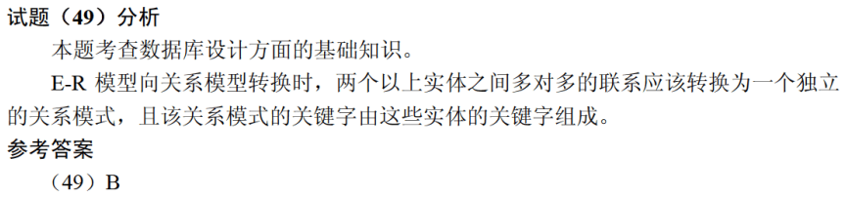

（53） 算法采用模拟生物进化的三个基本过程“繁殖（选择）→交叉（重组）→变异（突变）”。（2015年上半年）
（53） A. 粒子群 B. 人工神经网络 C. 遗传 D. 蚁群
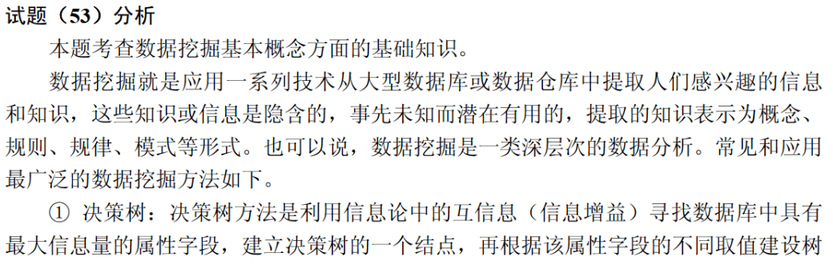
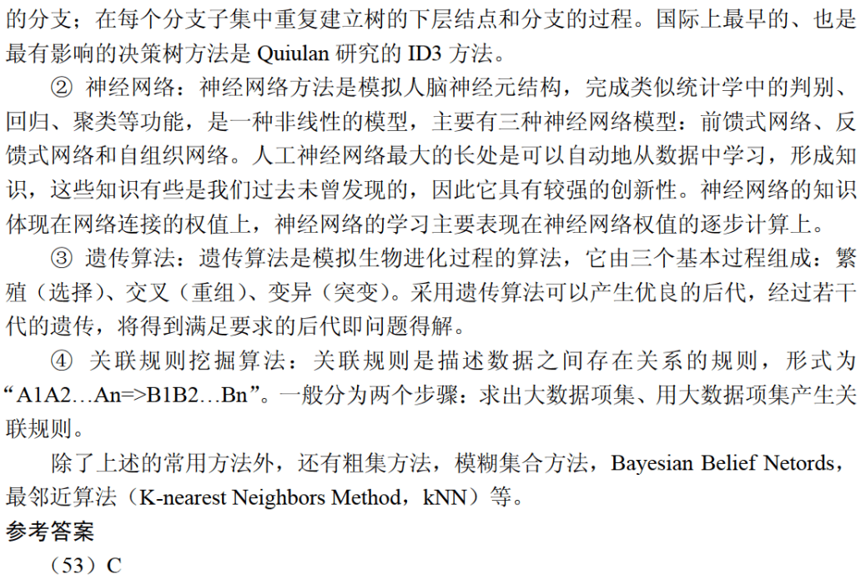

在数据库逻辑设计阶段，若实体中存在多值属性，那么将E-R图转换为关系模式时， （52） ，得到的关系模式属于4NF。（2015年下半年）
（52） A. 将所有多值属性组成一个关系模式
B. 使多值属性不在关系模式中出现
C. 将实体的码分别和每个多值属性独立构成一个关系模式
D. 将多值属性和其它属性一起构成该实体对应的关系模式
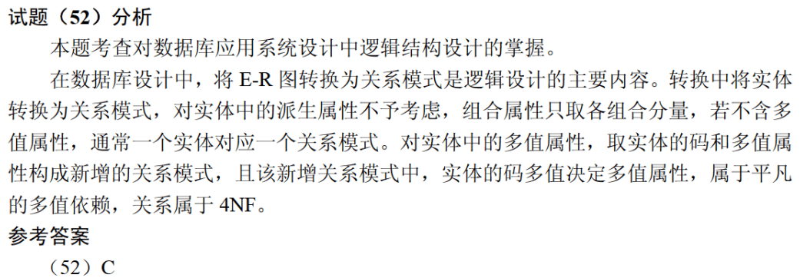

在基于Web的电子商务应用中，访问存储于数据库中的业务对象的常用方式之一是 （56） 。（2017年下半年）
（56） A. JDBC B. XML C. CGI D. COM
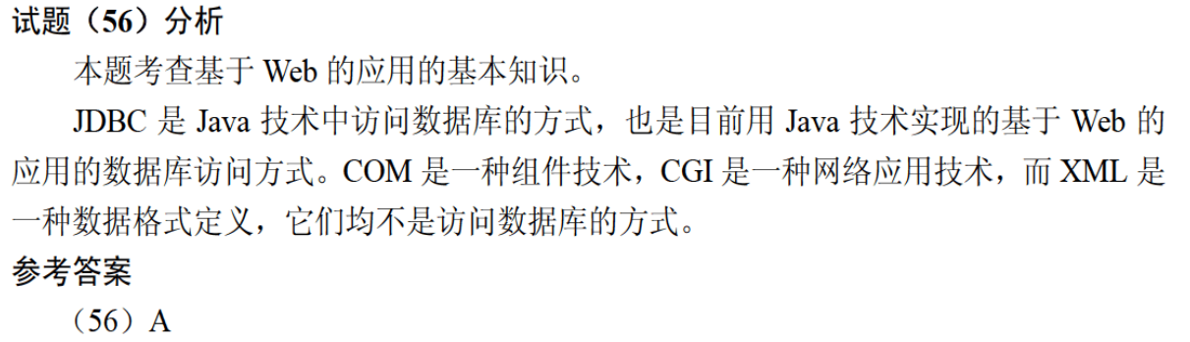

给定关系模式R<U, F>，其中U为属性集，F是U上的一组函数依赖，那么Armstrong公理系统的伪传递规律是指 （51） 。（2018年上半年）
（51） A. 若X→Y, X→Z, 则X→YZ为F所蕴含
B. 若X→Y, WY→Z, 则XW→Z为F所蕴含
C. 若X→Y, Y→Z为F所蕴含, 则X→Z为F所蕴含
D. 若X→Y为F所蕴含, 且$\text{Z⊆U}$, 则XZ→YZ为F所蕴含
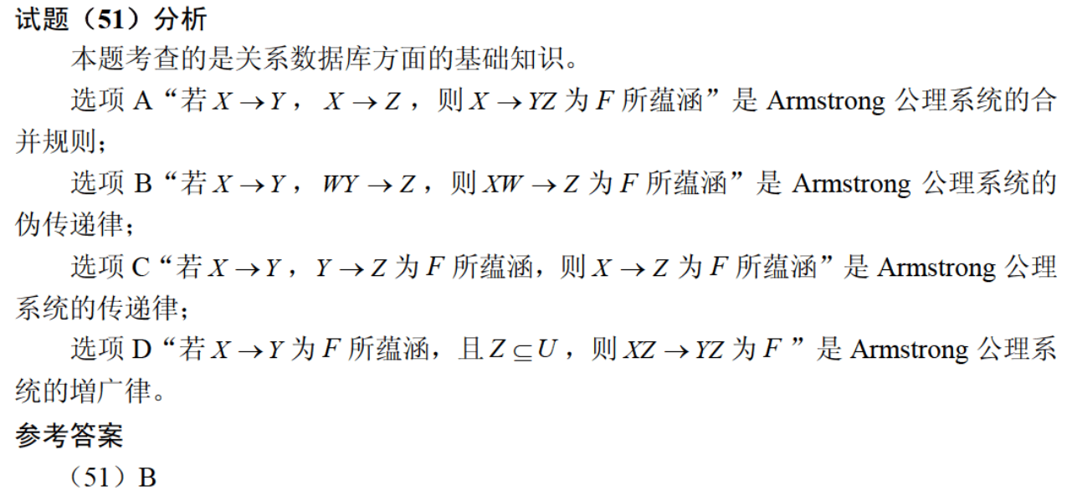

给定教师关系Teacher（T_no, T_name, Dept_name, Tel），其中属性T_no、T_name、Dept_name和Tel的含义分别为教师号，教师姓名，学院名和电话号码。用SQL创建一个“给定学院名求该学院的教师数”的函数如下：（2018年上半年）
Create function Dept_count(Dept_name varchar(20))
（54）
begin
（55）
select count(*) into d_count
from Teacher
where Teacher.Dept_name = Dept_name
return d_count
end
（54） A. returns integer B. returns d_count integer
C. declare integer D. declare d_count integer
（55） A. returns integer B. returns d_count integer
C. declare integer D. declare d_count integer
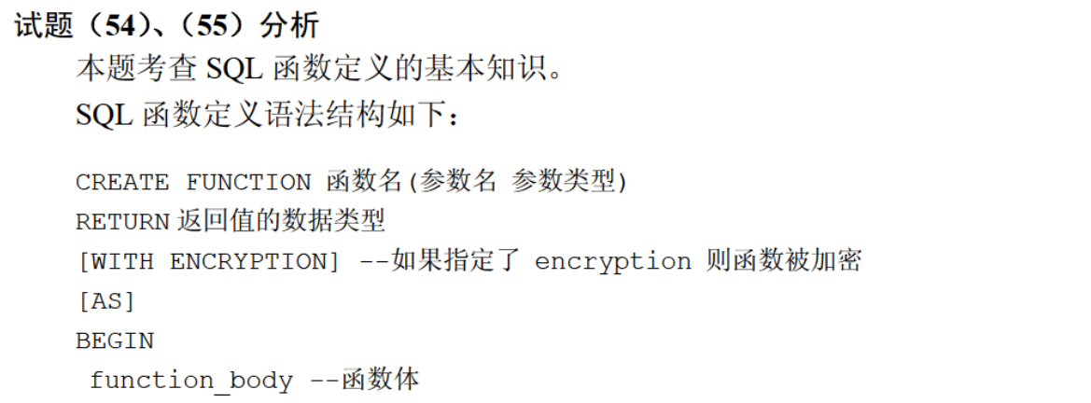
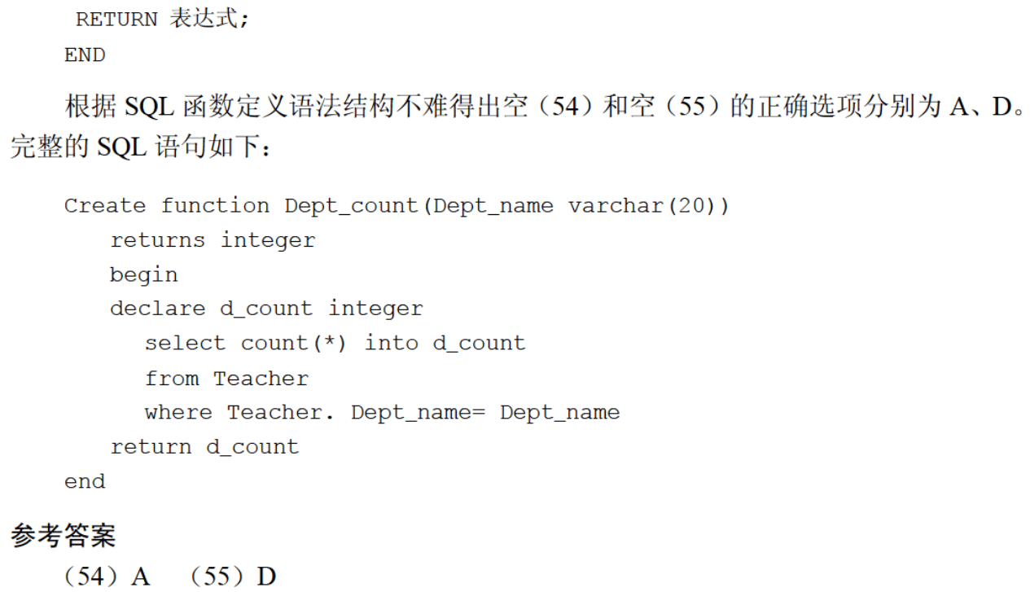

某集团公司下属有多个超市，每个超市的所有销售数据最终要存入公司的数据仓库中。假设该公司高管需要从时间，地区和商品种类三个维度来分析某家店商品的销售数据，那么最适合采用 （56） 来完成。（2018年上半年）
（56） A. Data Extraction B. OLAP C. OLTP D. ETL
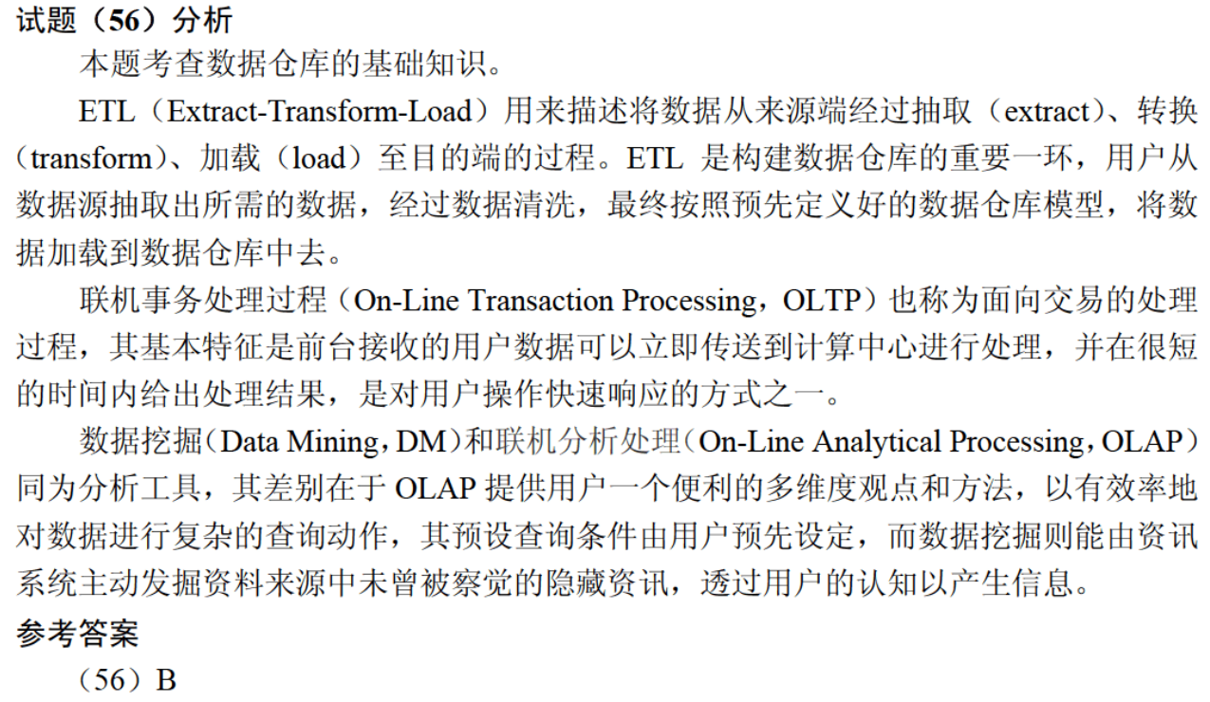

数据库的安全机制中，通过提供 （56） 供第三方开发人员调用进行数据更新，从而保证数据库的关系模式不会被第三方所获取。（2021年下半年）
（56） A. 触发器 B. 存储过程 C. 视图 D. 索引

